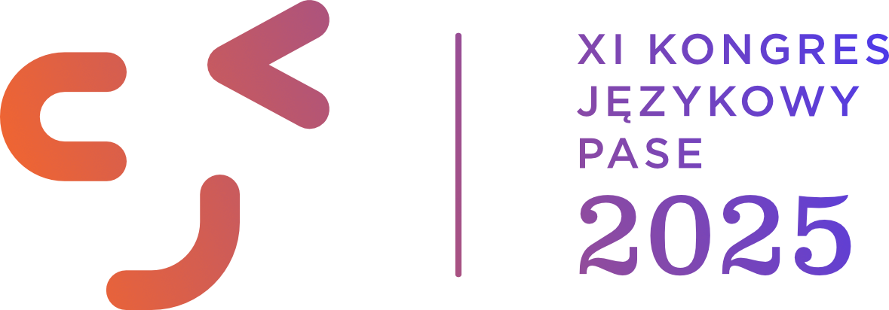

**Materiały tekstowe do wykorzystania podczas promocji Kongresu PASE**

Organizator

Polskie Stowarzyszenie na Rzecz Jakości w Nauczaniu Języków Obcych PASE jest organizacją pozarządową, której celem głównym jest wspieranie jakości w nauczaniu języków obcych w Polsce.

Social Media:

· [Polskie Stowarzyszenie na Rzecz Jakości w Nauczaniu Języków Obcych PASE na Facebooku](https://www.facebook.com/pase.stowarzyszenie)

· [XI Kongres Językowy PASE 2025: Neuro-Driven Language Education](https://www.facebook.com/events/585049924581708?locale=pl_PL)

*Aby w social mediach oznaczyć profil Stowarzyszenia PASE lub wydarzenie wpisz „@”, a następnie rozpocznij wpisywanie tych nazw.*

Hasztagi: #KongresPASE #PASE2025 #SpotkajmySięNaPASE #NeuroDrivenEducation

Strona WWW:

· <https://kongres.pase.pl/>

Kontakt z organizatorami:

1. Aleksandra Olewińska

@: aleksandra.olewinska@pase.pl

Tel. + 48 513 549 314

Materiały graficzne do pobrania:

<https://kongres.pase.pl/materialy-promocyjne/>

Chętnie przygotujemy spersonalizowane materiały – w tej sprawie prosimy o kontakt z organizatorami.

**Propozycje treści postów na Facebooku / Instagramie**

*Zachęcamy do korzystania z propozycji w dowolny sposób - kopiując lub dostosowując do komunikacji w swoich kanałach.*

1.

[XI Kongres Językowy PASE 2025: Neuro-Driven Language Education](https://www.facebook.com/events/585049924581708?locale=pl_PL) to wyjątkowa okazja dla wszystkich, którzy chcą rozwijać się w zgodzie z najnowszą wiedzą o mózgu, motywacji i skutecznym nauczaniu języków obcych.

Dołącz do nas 7-8 czerwca 2025 r. w Warszawie i:

* poznaj przełomowe strategie i metody dydaktyczne,
* zainspiruj się doświadczeniem ekspertek i ekspertów z Polski i świata,
* rozwiń swój warsztat i sieć kontaktów zawodowych.

Bilety dostępne na:<https://kongres.pase.pl/>

#KongresPASE #PASE2025 #SpotkajmySięNaPASE #NeuroDrivenEducation

2.

Szukasz metodycznych wskazówek i inspiracji na lekcje? [XI Kongres Językowy PASE 2025: Neuro-Driven Language Education](https://www.facebook.com/events/585049924581708?locale=pl_PL) to wydarzenie, które musisz mieć w swoim kalendarzu! ️

Dlaczego? Oto 5 powodów:

Dlaczego warto zapisać się na Kongres PASE?

1. Neurodydaktyka w praktyce – jak działa mózg w procesie uczenia się?
2. AI i nowe technologie w edukacji językowej
3. Prelekcje i warsztaty prowadzone przez inspirujące osoby z Polski i zagranicy
4. Sesje z różnych obszarów: metodyki, technologii, biznesu
5. Networking i wymiana dobrych praktyk

Bilety dostępne na:<https://kongres.pase.pl/>

#KongresPASE #PASE2025 #SpotkajmySięNaPASE #NeuroDrivenEducation

3.

Będziemy na [XI Kongres Językowy PASE 2025: Neuro-Driven Language Education](https://www.facebook.com/events/585049924581708?locale=pl_PL), a Ty? Zapraszamy na sesję … , która będzie dotyczyła …

Nie może Cię zabraknąć!

Zarejestruj się na:<https://kongres.pase.pl/>

Pytania? Pisz do Organizatora na [pase@pase.pl](mailto:pase@pase.pl)

#KongresPASE #PASE2025 #SpotkajmySięNaPASE #NeuroDrivenEducation

4.

Prowadzisz szkołę językową?  
Zarejestruj się na [XI Kongres Językowy PASE 2025: Neuro-Driven Language Education](https://www.facebook.com/events/585049924581708?locale=pl_PL) - znajdziesz tam specjalną ścieżkę dla właścicielek i właścicieli placówek edukacyjnych.

W programie:

– sesje o marketingu i zarządzaniu zespołem,  
– dobre praktyki z zakresu finansów i organizacji pracy,  
– inspiracje od doświadczonych liderów edukacyjnych.

Rozwijaj swój biznes językowy świadomie i z nową energią!  
Warszawa, 7–8 czerwca 2025

Zarejestruj się już dziś:<https://kongres.pase.pl/>

Dodatkowe informacje:

* Miejsce: Warszawa, ul. Chodakowska 19/31
* Termin: 7-8 czerwca 2025 r.
* Strona internetowa: <https://kongres.pase.pl/>

Do zobaczenia!

#KongresPASE #PASE2025 #SpotkajmySięNaPASE #NeuroDrivenEducation